ПЕШЕХОДНЫЙ ТУРИЗМ – ЭТО ИНТЕРЕСНО!

С 1 сентября 2022 года в ГКОУ РО Пролетарской школе-интернате в рамках дополнительного образования в программу дополнительного образования была внесена адаптированная дополнительная общеразвивающая программа спортивной направленности - кружок «Туристический». Большая часть программы направлена на развитие пешеходного туризма. Пешеходный туризм – это походы совершаемые пешком.

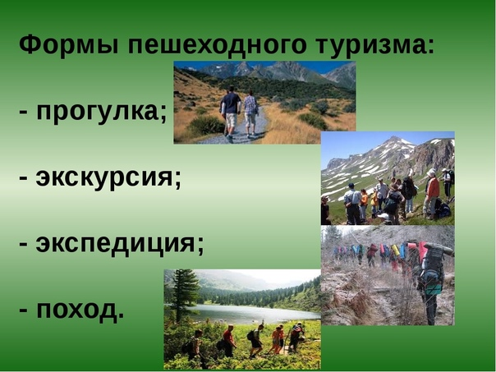

Пешеходный туризм – прекрасное средство, которое естественным путем удовлетворяет потребности ребят в приключениях. В походе ребята раскрываются совсем с другой стороны, чем в школе. В этом отношении поход особенно ценен для учителя, так как позволяет глубже понять натуру каждого из ребят и найти подход к нему. Они способствуют настоящему взаимопониманию и установлению доверительных отношений.
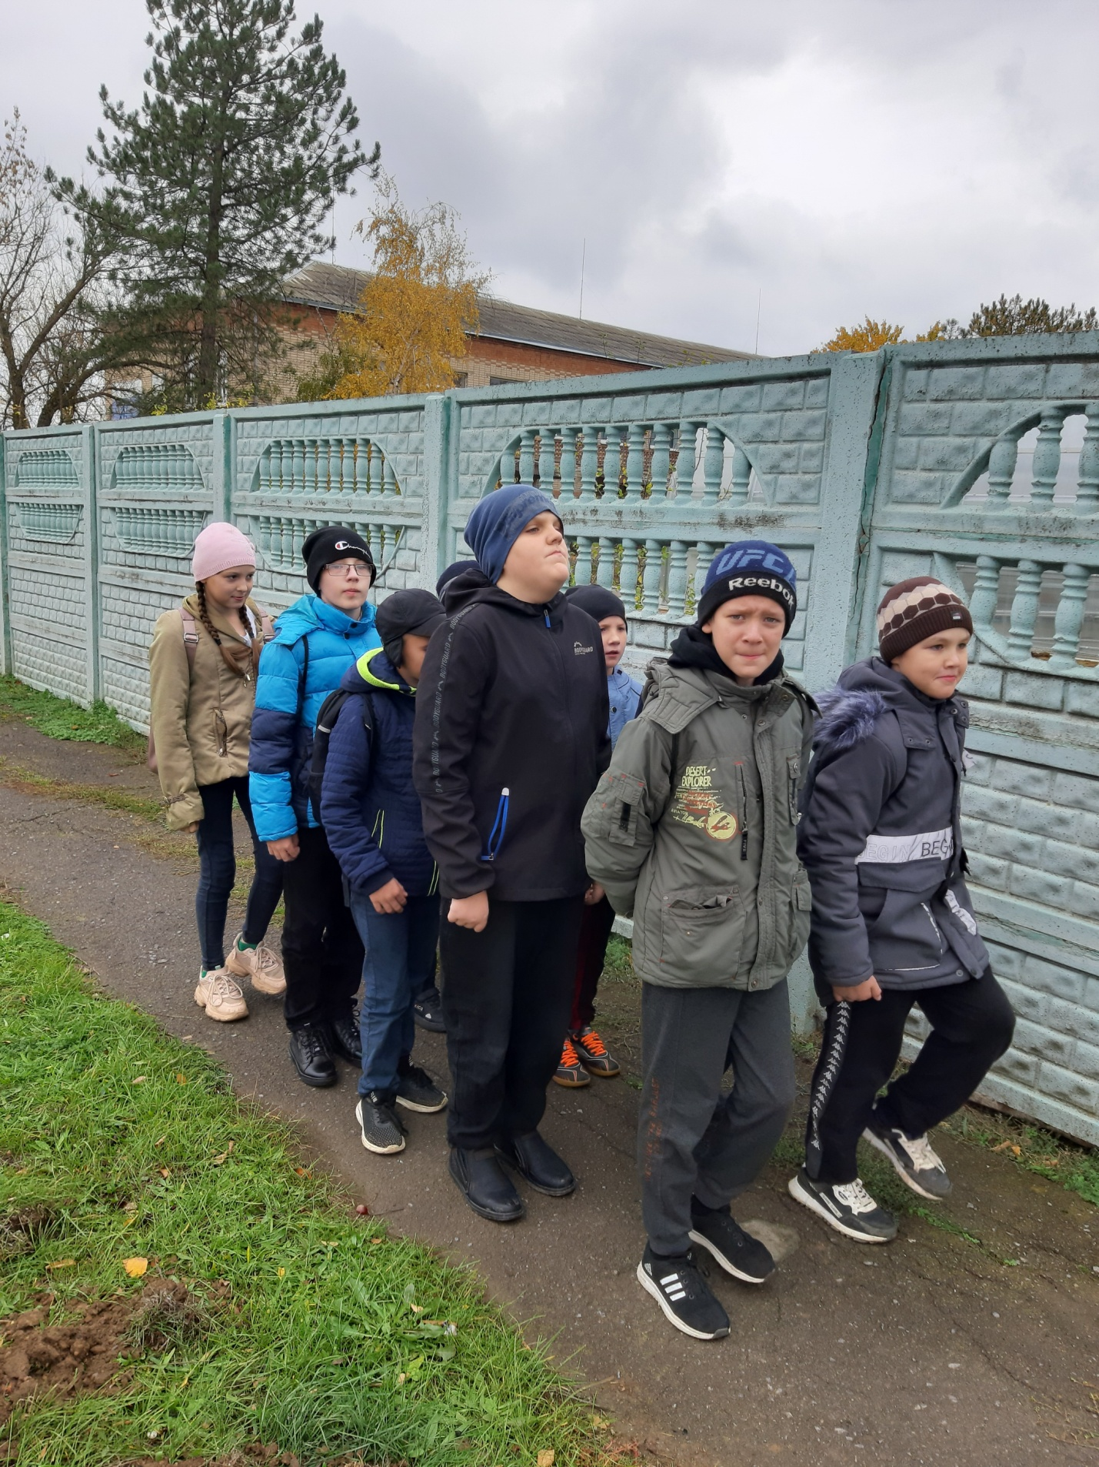
Актуальность этого нововведения в школе-интернате определяется тем, что в настоящее время отмечается ухудшение состояния здоровья и физической подготовленности учащихся общеобразовательной школы. Эти процессы год от года прогрессируют, что усугубляется чрезмерной учебной нагрузкой, предлагаемой школьникам на уроках.

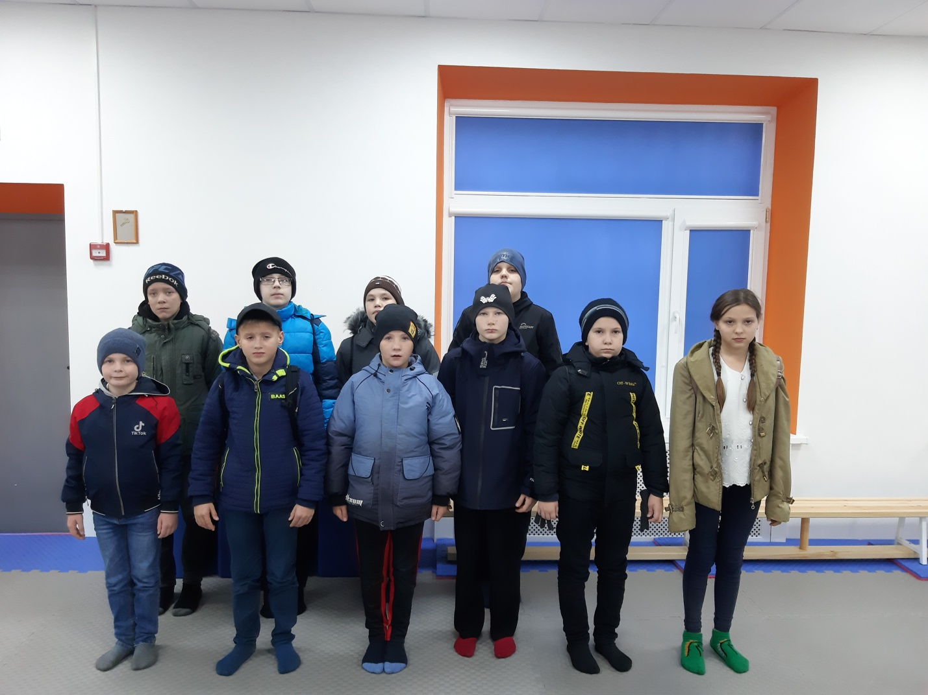
Хронический дефицит двигательной активности подростков, сложная экологическая обстановка тормозят их нормальное физическое развитие, угрожают здоровью. За последние годы значительно увеличилось число хронически больных детей и количество детей "группы риска". Следует так же отметить, что современные школьники стали меньше общаться между собой «в живую», что обусловлено рядом причин.

Во-первых, дети считают, что намного интереснее играть в компьютерные игры, сидеть в социальных сетях, чем заниматься различными видами спорта или активным отдыхом. Даже на переменах большинство школьников играют «в телефон», вместо подвижных игр и живого общения. Результатом дефицита общения является сложность адаптации школьника в группе сверстников.

Во-вторых, секции платные и не каждый родитель может позволить своему ребёнку их посещать, а так же большинство из них находится далеко от дома. В-третьих, выполнение домашних заданий занимает много времени, которого не остается на активный отдых, что способствует возникновению гиподинамии.

Школьные уроки физкультуры — дважды в неделю по 40 мин — дают лишь 11 % двигательной активности, необходимой для развития растущего детского организма. Внеклассные и внешкольные занятия физической культурой и спортом, в том числе и туризм, призваны восполнить этот пробел.

Пешеходный туризм — самый массовый и самый доступный вид туризма. Поскольку туризм предоставляет возможность организовывать досуг школьников, совмещая отдых с оздоровлением и познанием, то общество и школа должны быть, заинтересованы в школьном туризме.

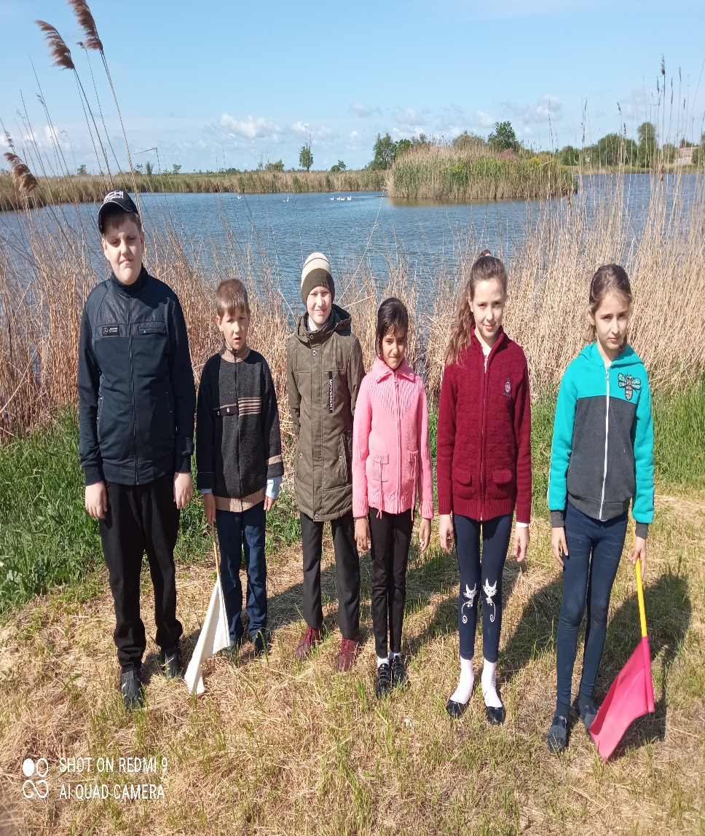

Образовательная функция туризма школьников заключается в том, что во время похода закрепляются школьные знания по природоведению, мир природы и человека, географии, истории, получают непосредственное применение изученные на уроках физкультуры двигательные действия: преодоление препятствий, лазание, ходьба, бег, прыжки, силовые упражнения, выносливость.

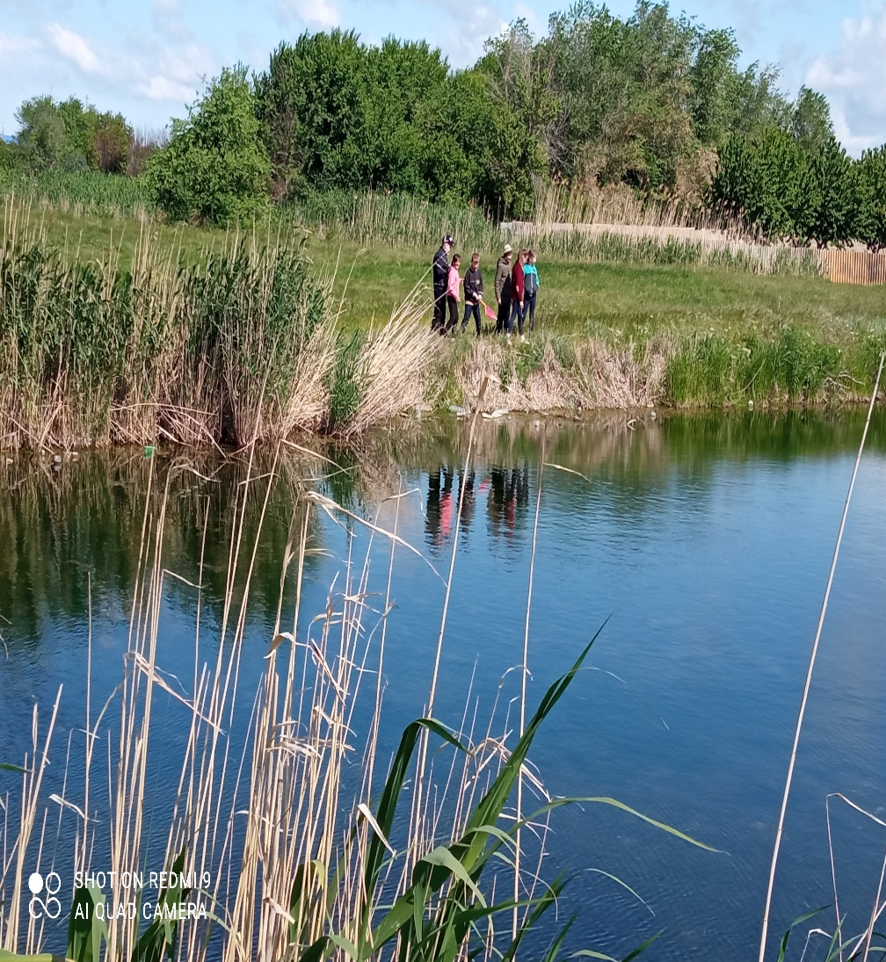

Наиболее важной функцией туризма, по мнению многих учёных, является оздоровительная функция. Пешие походы способствуют улучшению деятельности сердечно - сосудистой и дыхательной систем, повышению сопротивляемости организма к заболеваниям, укреплению мускулатуры.

Пребывание на свежем воздухе, воздействие солнца и дозированных физических нагрузок, разнообразие впечатлений во время путешествий нормализуют деятельность центральной нервной системы. Активные движения на свежем воздухе, смена погодных условий способствуют закаливанию организма и улучшают здоровье.
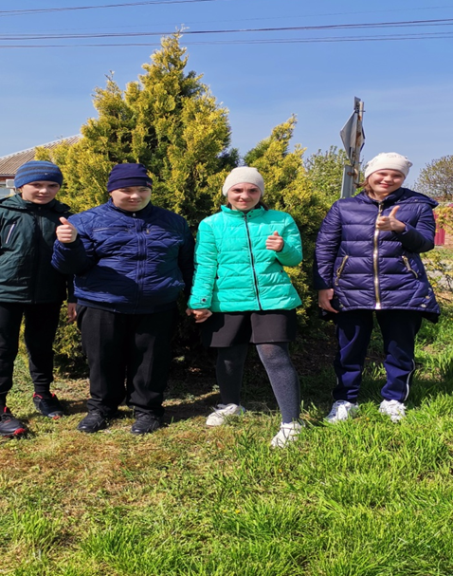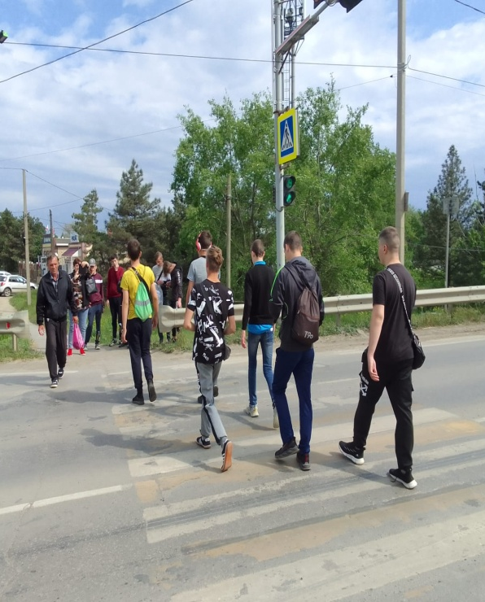

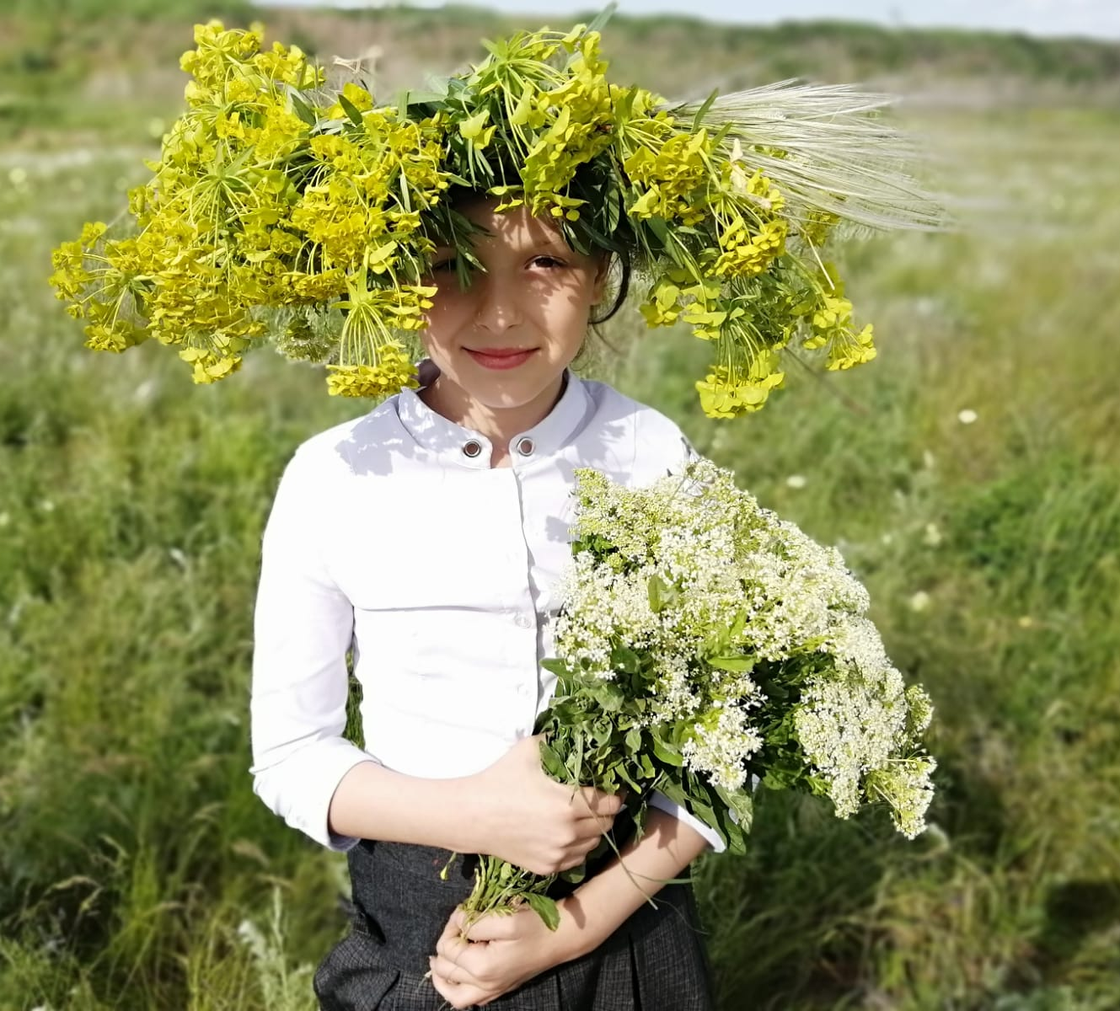

Основные педагогические задачи, поставленные в рамках данного направления работы дополнительного образования детей с ограниченными возможностями здоровья , оказались выполненными.
Ребята учатся проводить свой досуг с пользой, знакомятся с основами туризма как видом спорта и активного отдыха, приобретают первоначальные туристские знания и навыки, обогащают свой опыт межличностного общения и взаимодействия. Значительно повысился интерес к урокам физкультуры. Кроме того, еще одним достижением явилось то, что в группе сформировалась особая благоприятная среда, способствующая успешной социализации школьников.

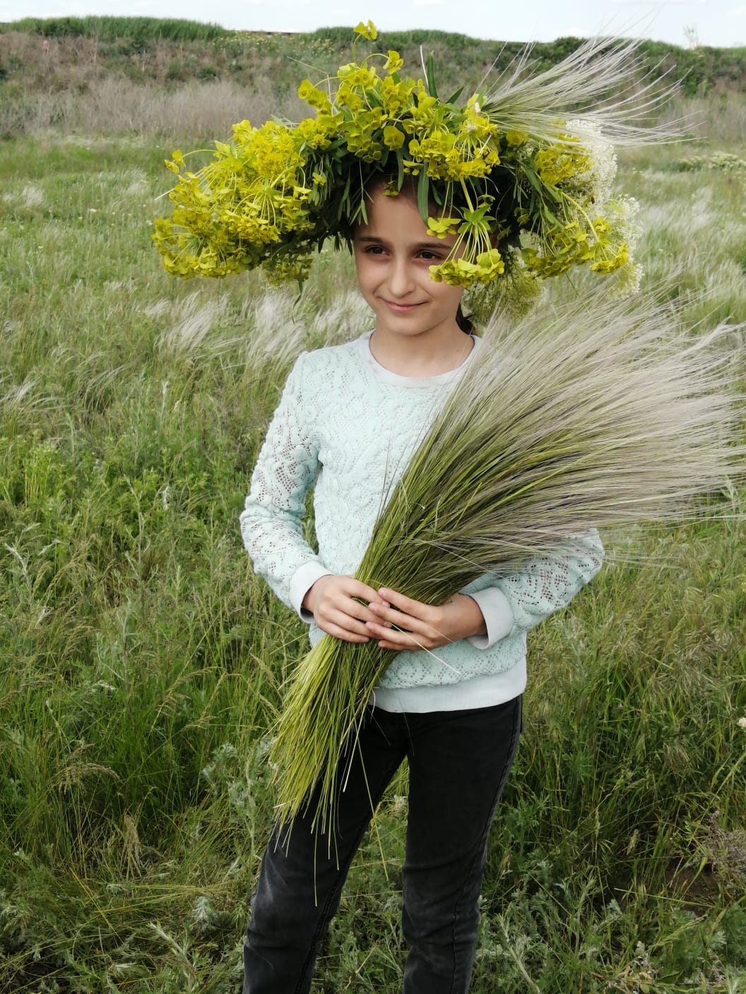

В связи с этим, можно утверждать, что возможности влияния пешеходного туризма на школьников весьма велики. Для детей пешеходный туризм – способ активного отдыха, увлекательное занятие, наполненное романтикой необыкновенного образа жизни.

Информацию подготовила педагог дополнительного образования ГКОУ РО Пролетарской школы-интерната Пилипенко Ольга Викторовна

